Đơn xin phép nghỉ học để về thăm ông bị bệnh nặng

Bài văn mẫu viết đơn xin phép nghỉ học đề cùng với ba mẹ về quê thăm ông đang bị bệnh nặng đã được tổng hợp và biên soạn trong bài viết này sẽ giúp các quý phụ huynh tham khảo để có thể hướng dẫn con của mình tự làm được một bài văn hay hơn.
Mục lục nội dung
Đơn xin phép nghỉ học để về thăm ông bị bệnh nặng
Đề bài
Gợi ý làm bài
Bài làm tham khảo

______________________________________

Đề bài

Em cùng ba mẹ về thăm ông bị bệnh nặng ở quê. Em hãy viết một lá đơn gửi thầy (hoặc cô giáo) để xin phép nghỉ học.

Gợi ý làm bài

Để làm được bài này, các em cần chú ý:
- Đọc kĩ đề bài, nhớ lại bố cục chung của một lá đơn
- Phần đầu đơn gồm: Quốc hiệu và tiêu ngữ (Cộng hòa ...), địa điểm, thời gian viết đơn, tên lá đơn.
- Phần nội dung chính: Họ tên người viết đơn, ngày, tháng năm sinh của người viết đơn, địa chỉ, lí do viết đơn, nguyện vọng.
- Phần cuối đơn : Lời cảm ơn, chữ kí, họ và tên
- Xác định người nhận đơn là ai (cô hay thầy giáo).
- Lí do viết đơn là gì? (về quê thăm ông bị bệnh nặng).
- Em hứa những gì với thầy (hoặc cô giáo)?
- Em nói lời cảm ơn ra sao? .

Sơ đồ gợi ý làm bài viết đơn xin nghỉ học để về thăm ông ốm

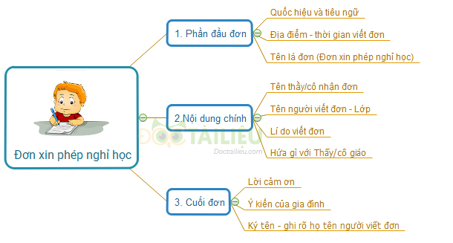

Bài làm tham khảo

CỘNG HÒA XÃ HỘI CHỦ NGHĨA VIỆT NAM
Độc lập – Tự do – Hạnh phúc
Hà Nội, ngày 20 - 1 - 2020
ĐƠN XIN PHÉP NGHỈ HỌC

Kính gửi : Cô giáo chủ nhiệm lớp 3/2 - Trường Tiểu học Phan Đình Phùng
Em tên là: Chu Thị Quỳnh Học sinh lớp : 3/2
Em làm đơn này, xin phép cô cho em nghỉ buổi học ngày mai (21 - 1 - 2020)
Lí do xin nghỉ học: về quê thăm ông vì ông bị bệnh nặng.
Em xin hứa sẽ chép bài, làm bài đầy đủ.
Em xin trân trọng cảm ơn.
Học sinh
Quỳnh
Chu Thị Quỳnh

